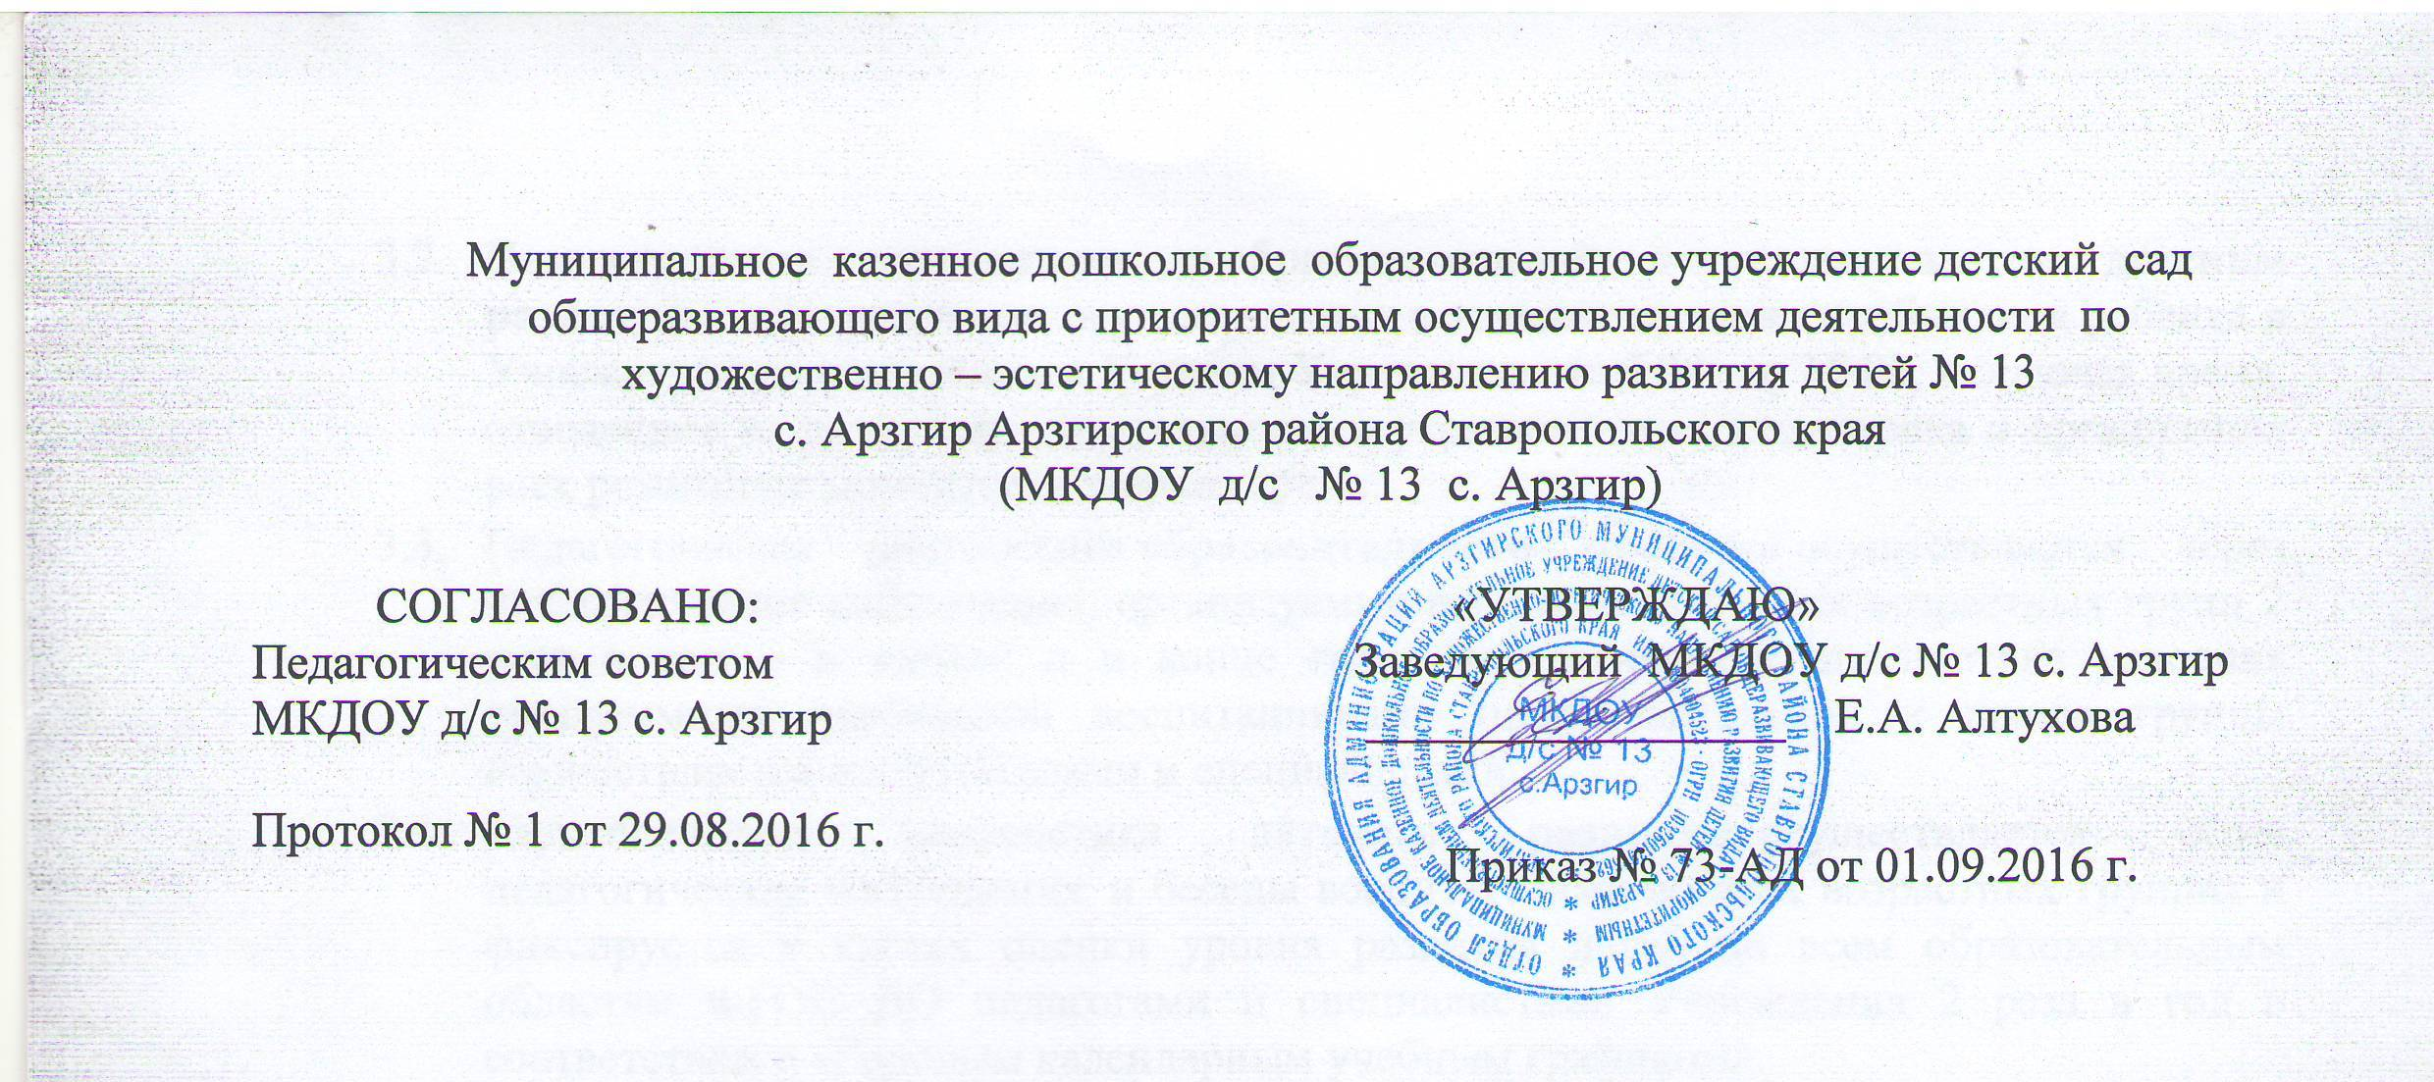
Положение

о рабочей программе педагогов

муниципального казенного дошкольного образовательного учреждения детский сад общеразвивающего вида с приоритетным осуществлением деятельности по художественно-эстетическому направлению развития детей № 13 с. Арзгир Арзгирского района Ставропольского края (МКДОУ д/с № 13 с. Арзгир)

- Общие положения

Настоящее Положение разработано в соответствии с Федеральным Законом «Об образовании в РФ» и другими законодательными актами в сфере образования, Федеральным государственным образовательным стандартом, Уставом МКДОУ д/с № 13 с. Арзгир, «Основной образовательной программой дошкольного образования МКДОУ д/с № 13 с. Арзгир», (далее по тексту - Учреждение).
  - Рабочая программа является неотъемлемой частью «Основной образовательной программы дошкольного образования МКДОУ д/с № 13 с. Арзгир» (далее по тексту – Образовательная программа).
  - Рабочая программа (далее по тексту - РП) является нормативно - управленческим документом, определяющий содержание дошкольного образования по образовательным областям «Социально-коммуникативное развитие», «Речевое развитие», «Художественно-эстетическое развитие», «Познавательное развитие», «Физическое развитие», представляющих собой комплекс средств воспитания, образования, развития и оздоровления детей, реализуемых на основе Образовательной программы.
  - Рабочая программа (далее по тексту - РП) – документ, определяющий в соответствии с региональным компонентом, с приоритетным направлением Учреждения основное содержание образования по данному учебному занятию, объем знаний, умений, который предстоит освоить его участникам.
  - РП является единой для всех педагогических работников, работающих в Учреждении.
  - За полнотой и качеством реализации РП осуществляется должностной контроль старшего воспитателя.
  - Положение о РП вступает в силу с момента издания приказа «Об утверждении Положения» и действует до внесения изменения.

- Цели и задачи рабочей программы педагога
  - Цель РП – планирование, организация и управление воспитательным процессом.
  - РП регламентируется деятельность педагогических работников.
  - РП:
- Конкретизирует цели и задачи;
- Определяет объем и содержание материала, умений и навыков, которыми должны овладеть воспитанники;
- Оптимально распределяет время по темам;
- Способствует совершенствованию методики проведения занятия;
- Активизирует познавательную деятельность воспитанников, развитие их творческих способностей;
- Отражает специфику региона;
- Применяет современные образовательные технологии.

- Структура учебной рабочей программы
Структура Программы является формой представления образовательных областей как целостной системы, отражающей внутреннюю логику организации учебно-методического материала, и включает в себя следующие элементы:
  - Титульный лист
- полное наименование общеобразовательного учреждения в соответствии с Уставом Учреждения;
- где, когда и кем утверждена РП;
- наименование РП в соответствии с образовательной областью;
- на основе чего составлена РП;
- срок реализации РП;
- возрастные группы;
- составители программы (ФИО, должность автора);
- год разработки;
  - Содержание.
  - Целевой радел:
- пояснительная записка;
- цели и задачи РП;
- принципы и подходы к формированию РП;
- значимые характеристики, в том числе характеристики особенностей развития детей дошкольного возраста;
- целевые ориентиры образования на этапе завершения дошкольного образования;
  - Содержательный раздел:
- содержание психолого-педагогической работы с детьми по образовательной области (обязательная часть)
- содержание психолого-педагогической работы с детьми по образовательной области (формируемая часть )
- формы, способы, методы и средства реализации РП с учетом возрастных и индивидуальных особенностей воспитанников
- особенности взаимодействия педагогического коллектива с семьями воспитанников
- перспективный план
  - Организационный раздел:
- особенности режима занятий с учетом возрастных и индивидуальных особенностей детей, их специальных образовательных потребностей
- материально-технические условия реализации РП
- особенности организации развивающей предметно-пространственной среды

- Требования к содержанию рабочей учебной программы
  - РП должна:
- четко определять место, задачи;
- реализовать системный подход в отборе программного материала.
- конкретно определить требования к приобретаемым воспитанниками знаниям и умениям;
- рационально определить формы организации процесса обучения и воспитания с учетом возрастных особенностей детей.

- Требования к оформлению РП
  - Набор текста производится в текстовом редакторе Word for Windows с одной стороны листа формата А4, тип шрифта: Times New Roman, размер – 12(14) пт.
  - Оформление титульного листа (приложение № 1):
- полное наименование общеобразовательного учреждения в соответствии с Уставом Учреждения;
- где, когда и кем утверждена РП;
- наименование РП в соответствии с образовательной областью;
- на основе чего составлена РП;
- срок реализации РП;
- возрастные группы;
- составители программы (ФИО, должность автора);
- год разработки;
  - По контуру листа оставляются поля:
- Левое и нижнее – 25 мм
- Верхнее – 20 мм
- Правое – 10 мм
  - Список использованной литературы оформляется в соответствии с требованиями.

6. Рассмотрение и утверждение рабочих программ
  - РП предварительно рассматривается на педагогическом совете Учреждения, затем согласовывается на заседание Управляющего совета, утверждается приказом заведующего.

- Разработка, изменения и дополнения рабочих программ
  - РП разрабатывается до 1 сентября будущего учебного года.
  - РП разрабатывается на один учебный год.
  - Педагоги первой и высшей квалификационной категории разрабатывают РП самостоятельно.
  - РП является документом, отражающим процесс развития образовательного учреждения. Она может изменяться и корректироваться в течение учебного года, но в конечном итоге, воспитанники должны завершать свое обучение и развитие по данной РП на соответствующей ступени образования.
  - Основания для внесения изменений:
  - предложения педагогических работников по результатам работы в текущем учебном году;
  - обновление списка литературы;
  - предложения педагогического совета, администрации Учреждения;
  - дополнения и изменения в РП могут вноситься по постановлению педагогического совета 1 раз в два месяца. Изменения вносятся в РП в виде вкладыша «Дополнения к РП». При накоплении большого количества изменения РП корректируются в соответствии с накопленным материалом.

- Контроль
  - Контроль осуществляется в соответствии с Годовым планом, Положением о должностном контроле Учреждения.
  - Ответственность за полноту и качество реализации рабочей программы возлагается на воспитателей и специалистов.
  - Ответственность и контроль за полнотой реализации рабочих программ возлагается на старшего воспитателя.

- Хранение рабочих программ
  - Рабочие учебные программы хранятся в методическом кабинете Учреждения.
  - К РП имеют доступ все педагогические работники и администрация Учреждения.
  - РП хранится 3 года после истечений срока ее действия.

Приложение № 1

Муниципальное казенное дошкольное образовательное учреждение детский сад общеразвивающего вида с приоритетным осуществлением деятельности
по художественно-эстетическому направлению развития детей № 13
с. Арзгир Арзгирского района Ставропольского края

РАССМОТРЕНО:  Педагогическим советом  МКДОУ д/с № 13 с. Арзгир  Протокол № 1 от 29.08.2016 г. | «УТВЕРЖДАЮ»  Заведующий МКДОУ д/с № 13 с. Арзгир  _________________ Е.А. Алтухова  Приказ № 72-АД от 01.09.2016 г.
СОГЛАСОВАНО:
Управляющим советом
МКДОУ д/с № 13 с. Арзгир

Протокол № 1 от 29.08.2016 г.

Рабочая программа

по освоению детьми образовательной области

«Художественно-эстетическое развитие»

(художественное творчество)

Разработана на основе:

- Проекта примерной основной образовательной программы дошкольного образования «Радуга». Авторы: С.Г. Якобсон, Т.И. Гризик, Т.Н. Доронова,
Е.В. Соловьева, Е.А. Екжанова
- Программы художественного воспитания, обучения и развития детей 2-7 лет «Цветные ладошки. Автор: И.А. Лыкова

Срок реализации: 1 год;

Возрастные группы: подготовительная «А», подготовительная «Б»

Составитель программы (Ф.И.О, должность автора): Солонина С.М., воспитатель

Год разработки: 2016 г.

5

